Публичный доклад
МОУСОШ № 22 г.Владикавказа РСО-Алания
в 2008-2009 учебном году
Публичный доклад подготовлен администрацией МОУ СОШ №22 с целью:
- обеспечения информационной открытости,
- прозрачности учреждения,
- широкой информированности общественности и прежде всего родительской, в вопросах образовательной деятельности школы, результатах и проблемах её развития, которые нам хотелось бы решать совместно.

I. Констатирующая часть.

№ | Направление/ Наименование показателя | Единица измерения | Значение  на 2007-2008учебный год | Значение  на 2008-2009 учебный год
 | 1. Общая характеристика образовательного учреждения
1.1 | Наименование общеобразовательного учреждения | Полное наименование | Муниципальное общеобразовательное учреждение средняя общеобразовательная школа № 22 г. Владикавказ
1.2. | Организационно-правовая форма | муниципальное, государственное | Муниципальное
1.3. | Месторасположение | Городское, сельское | Городское
1.4. | Наличие лицензии | Реквизиты  (дата, №) | № 226515 серия А,  регистрационный №1012  от 15 февраля 2007 года
1.5. | Наличие аккредитации | Реквизиты  (дата, №) | АА 150238 РЕГ.№ 681 от 31 июля 2009г.  от 30 декабря 2003 года
1.6. | Адрес ОУ | Индекс, муниципальное образование, населенный пункт, улица, дом | 362043,РСО-Алания г. Владикавказ,ул.А.Кесаева,23
1.7. | Сайт ОУ | Наименование | www.vlad22.mwport.ru
1.8. | Электронная почта | Наименование | Vladikavkaz22@list.ru
 | 2. Особенности микрорайона ОУ
2.1. | Наличие учреждений дополнительного образования для детей | Перечень учреждений | есть | есть
2.2. | Наличие спортивных школ (секций, клубов) | Перечень | есть | есть
2.3. | Наличие спортивных площадок по месту жительства | Перечень | есть | есть
2.4. | Наличие дошкольных образовательных учреждений | Перечень  ДОУ | есть | есть
2.5. | Наличие досуговых учреждений | Перечень | есть | есть
2.6. | Другие | Перечень
3. Состав обучающихся. Социальная характеристика
3.1. | Число обучающихся, из них: | человек
3.1.1. | сирот | %
3.1.2. | опекаемых | %
3.1.3. | детей-инвалидов | % | 6 | 6
3.1.4. | подвозится школьными автобусами | человек | 0 | 0
3.1.5. | Обучающихся на дому | человек | 1 | 1
3.1.6. | Обучающихся в форме экстерната | человек | 0 | 0
3.1.7. | Состоят на учете в ПДН | человек | 2 | 1
3.1.8. | На школьном профилактическом учете | человек | 3 | 3
3.1.9. | На учете в группе риска | человек | 2 | 2
3.1.10. | Неполных семей/ в них детей | Кол-во/ человек | 34 | 34
3.1.11 | Многодетных семей/ в них детей | Кол-во/ человек | 22 | 22
3.1.12 | Малообеспеченных семей (имеющих статус)/ в них детей | Кол-во/человек | 0 | 0
3.1.13. | Неблагополучных семей/ в них детей | Кол-во/ человек | 3/3 | 2/4
3.1.14. По классам обучения
 | 1-ые классы | Кол-во кл./ число обуч-ся |  | 110
 | 2-ые классы | Кол-во кл./ число обуч-ся |  | 116
 | 3-тьи классы | Кол-во кл./ число обуч-ся |  | 108
 | 4-ые классы | Кол-во кл./ число обуч-ся |  | 105
 | 5-ые классы | Кол-во кл./ число обуч-ся |  | 111
 | 6-ые классы | Кол-во кл./ число обуч-ся |  | 99
 | 7-ые классы | Кол-во кл./ число обуч-ся |  | 137
 | 8-ые классы | Кол-во кл./ число обуч-ся |  | 123
 | 9-ые классы | Кол-во кл./ число обуч-ся |  | 124
 | 10-ые классы | Кол-во кл./ число обуч-ся |  | 0
 | 11-ые классы | Кол-во кл./ число обуч-ся |  | 131
 | Всего: | Кол-во кл./ число обуч-ся |  | 1183
3.2. По типу классов:
3.2.1. | профильный | кол-во класса и наименование профилей | 3класса:  педагогичекский,социально-экономический | 5 классов:  Педагогический,информационно-технологический,химико-биологический,социально-экономический
3.2.2. | с углубленным изучением предмета | Кол-во класса и наименование предмета | 0 | 0
3.2.3. | коррекции | Кол-во классов | 0 | 0
 | компенсирующего обучения | Кол-во классов | 0 | 0
3.3. | Средняя наполняемость классов | Человек | 26,1 | 26,3
4.Система оценки (менеджмента) качества
4.1. | педсовет | Кем и когда утвержден | Устав образовательного учреждения утвержден 21.04.2005г решением комитета по Управлению имуществомг.Владикавказа, п. 4.8, Положение о педагогическом Совете МОУ СОШ №22утверждено директором 30 августа 2002 года, принято педагогическим советом 31 августа 2002 года
4.2. | попечительский совет | Кем и когда утвержден | Положение о попечительском Совете МОУ СОШ №22 утверждено директором 29.08.2006 г.
4.2. | общее собрание трудового коллектива | Кем и когда утвержден | Устав образовательного учреждения  п. 4.10
4.4. | управляющий совет | Кем и когда утвержден |  | Положение об управляющем Совете МОУ СОШ №22 утверждено директором  28 августа 2007 года, принят на заседании педагогического Совета 30 августа 2007 года
4.5. | родительский комитет | Кем и когда утвержден | Положение о родительском комитете МОУ СОШ №22 утверждено директором  27 августа 2002 года, принято педагогическим советом  30 августа 2002 года
5. Условия обучения, воспитания и труда
5.1. Кадровое обеспечение учебного процесса
5.1.1 | Всего педагогических работников | Человек | 86 | 103
5.1.2. | в том числе учителей | Человек | 82 | 99
5.1.3. | Образовательный уровень педагогических работников:
 | - высшее | Человек | 71 | 89
 | - средне – специальное | Человек | 11 | 11
 | неполное высшее | Человек | 0 | 0
 | студенты Вузов | Человек | 0 | 0
 | среднее общее | Человек | 0 | 0
5.14. | Квалификация педагогов:
 | высшая квалификационная категория | % | 31.7 | 31.3
 | первая квалификационная категория | % | 9.7 | 9
 | вторая квалификационная категория | % | 44.4 | 44.4
 | разряды 7-12 | % | 14.6 | 15
5.1.3. | Стаж работы по специальности:
 | до 3-х лет | Человек | 1 | 2
 | до 5-ти лет | Человек | 1 | 0
 | 5-10 лет | Человек | 9 | 10
 | 10-15 лет | Человек | 7 | 9
 | 15-20 лет | Человек | 12 | 13
 | свыше 20 лет | Человек | 52 | 65
5.1.4. | Возрастной состав педагогических работников:
 | до 25 лет | % | 0 | 0
 | 25-30 лет | % | 9.7 | 12.1
 | 30-35 лет | % | 12.2 | 19.5
 | 35-40 лет | % | 7.3 | 8.5
 | 40-45 лет | % | 14.6 | 17
 | 45-50 лет | % | 13.4 | 17
 | 50-55 лет | % | 7.3 | 8.0
 | женщины свыше 55 лет | Человек | 24 | 26
 | мужчины свыше 60 лет | Человек | 2 | 4
5.1.5. | Имеют звания заслуженный (народный) учитель РФ | Человек | 0 | 0
5.1.6. | Отличник просвещения | Человек | 6 | 6
5.1.7. | Почетный работник общего образования РФ | Человек | 3 | 3
5.1.8. | Заслуженный учитель РСО_Алания | Человек | 2 | 2
5.1.9. | Являются победителями конкурсов:
5.1.10 | Лучших учителей РФ | Человек | 1 | 1
5.1.11. | Конкурса «Учитель года»: |  | 0 | 0
 | Муниципальный тур | Человек
 |  | Человек
5.1.12. | Награждены премиями:
 |  | Человек
 | Главы муниципального образования | Человек
5.1.14. | Использование ИКТ в образовательном процессе: |  | да | да
5.1.15 | прошли курсовую подготовку по использованию ИКТ | Кол-во | 38 | 18
5.1.16 | владеют ИКТ | Кол-во | 72 | 78
5.1.17 | используют ИКТ в образовательном процессе | Кол-во | 48 | 74
5.1.18 | используют интерактивную доску в образовательном процессе | Кол-во | 34 | 44
5.1.19. | Обеспеченность образовательного процесса учителями в соответствии с базовым образованием | % | 100 | 100
5.1.14. | Обеспеченность профильного обучения и предпрофильной подготовки учителями не ниже II квалификационной категории | Да/нет | да | да
5.2. Учебно-материальная база (оснащенность и благоустройство)
5.2.1. | Обеспечение температурного режима в соответствии с СанПиН | Да/нет | да | да
5.2.2. | Наличие работающей системы холодного и горячего водоснабжения (включая локальные системы), обеспечивающей необходимый санитарный и питьевой режим в соответствии с СанПиН | Да/нет | да | да
5.2.3. | Наличие работающей системы канализации, а также оборудованных в соответствии с СанПиН туалетов | Да/нет | да | да
5.2.4. | Наличие оборудованных аварийных выходов, необходимого количества средств пожаротушения, подъездных путей к зданию, отвечающих всем требованиям пожарной безопасности | Да/нет | да | да
5.2.5. | Соответствие электропроводки здания современным требованиям безопасности | Да/нет | да | да
5.2.6. | Наличие у учреждения собственной (или на условиях договора пользования) столовой или зала для приёма пищи площадью в соответствии с СанПиН | Да/нет | да | да
5.2.7. | Наличие у учреждения собственного (или на условиях договора пользования) безопасного и пригодного для проведения уроков физической культуры спортивного зала площадью не менее 9х18 м при высоте не менее 6 м с оборудованными раздевалками, действующими душевыми комнатами и туалетами | Да/нет | да | да
5.2.11. | Наличие в учреждении собственных (или на условиях договора пользования) компьютерных классов, оборудованных металлической дверью, электропроводкой, кондиционером или проточно-вытяжной вентиляцией, немеловыми досками, и площадью, обеспечивающей установку компьютеров в количестве не менее m/2 + 2, включая компьютер учителя (где m - проектная наполняемость классов в соответствии с предельной численностью контингента школы) из расчета не менее 1 кабинета на 400 учащихся (но не менее 1 класса в учреждении) | Да/нет | да | да
5.2.15. | Благоустроенность пришкольной территории (озеленение территории, наличие оборудованных мест для отдыха) | Да/нет | да | да
5.2.16. | Наличие в здании, где расположено учреждение, собственного (или на условиях договора пользования) лицензированного медицинского кабинета и процедурной | Да/нет | да | да
5.2.17. | Число компьютеров всего, в том числе: | Кол-во | 58 | 71
 | Количество компьютеров для осуществления образовательного процесса | Кол-во | 17 | 40
5.2.18. | Число школьников в расчете на один компьютер, используемый для осуществления образовательного процесса | Человек | 19,8 | 16,7
5.2.19. | Количество мультимедийных проекторов | Кол-во | 20 | 20
5.2.20. | Число школьников в расчете на  1 мультимедийный проектор | Человек | 57,6 | 59,3
5.2.21. | Количество интерактивных досок | Кол-во | 6 | 6
5.2.22. | Число школьников в расчете на 1 интерактивную доску | Кол-во | 288 | 197
5.2.23. | Наличие у учреждения комплекта лицензионного или свободно распространяемого общесистемного и прикладного программного обеспечения (операционная система, офисные программы (редакторы текстов, таблиц), СУБД, навигаторы) для каждого установленного компьютера | Да/нет | да | да
5.2.27. | Наличие по каждому из разделов биологии (природоведение (окружающий мир), ботаника, зоология, анатомия, общая биология) лабораторных комплектов (в соответствии с общим количеством лабораторных работ согласно программе по биологии в 5-11 классах) в количестве m/2 + 1 (где m – проектная наполняемость классов в соответствии с предельной численностью контингента школы) | Да/нет | да | да
5.2.28. | Наличие всех карт в соответствии с реализуемыми программами по географии или наличие лицензионного демонстрационного компьютерного программного обеспечения по каждому из разделов географии | Да/нет | да | да
5.2.29. | Наличие всех карт в соответствии с реализуемыми программами по истории или лицензионного демонстрационного компьютерного программного обеспечения по каждому из курсов истории | Да/нет | да | да
5.2.30. | Наличие скоростного выхода в Интернет (скорость канала не ниже 128 кб/с) | Да/нет | да | да
5.2.31. | Кол-во школьных автобусов для подвоза учащихся | ед. | 0 | 0
5.3. Организация питания
5.3.1. | Размер дотации на питание в день на одного обучающегося
 | - региональный бюджет | Сумма
 | - муниципальный бюджет | Сумма |  | 25руб
5.3.2. | Размер родительской платы на питание обучающихся в день | Сумма | 13 руб. | 18руб.
5.3.3. | Размер дотации на питание обучающихся классов КРО УII вид
 | - 7-10 лет |  | - | -
 | - 11-17 лет |  | - | -
5.3.4. | Размер дотации (из фонда экономии) на организацию питания учащихся из малообеспеченных семей
5.3.7. | Всего питаются с родительской доплатой | Человек | 700 | 860
 | в 1-4 классах | Человек | 332 | 342
 | в 5-9 классах | Человек | 605 | 605
 | в 10-11 классах | Человек | 86 | 86
5.3.8. | Общий охват диетическим питанием | Человек | 0 | 0
 | в 1-4 классах | Человек
 | в 5-9 классах | Человек
 | в 10-11 классах | Человек
5.3.9. | Питаются бесплатно обучающиеся из малообеспеченных семей, в том числе: | Человек
 | в 1-4 классах | Человек | 20 | 20
 | в 5-9 классах | Человек | 0 | 0
 | в 10-11 классах | Человек | 0 | 0
5.3.10. | Охвачено 2-х разовым питанием обучающих, включая посещающих ГПД, всего: | Человек | 100 | 125
 | со 100% оплатой | Человек | 80 | 1
 | с 50% оплатой | Человек | 0 | 0
5.3.11. | Охват детей образовательными программами по культуре здорового питания | Человек | 177 | 182
 | в 1-4 классах | Человек | 177 | 182
 | в 5-6 классах | Человек | 0 | 0
5.3.12. | Общий охват горячим питанием: | Человек | 622 | 633
 | в 1-4 классах | Человек | 200 | 200
 | в 5-9 классах | Человек | 342 | 353
 | в 10-11 классах | Человек | 80 | 80
6. Учебный план общеобразовательного учреждения. Режим обучения
6.1. | Учебный план общеобразовательного учреждения. (Включить пояснительную записку к учебному плану и все имеющиеся в школе учебные планы). |  | Приложение | Приложение
6.2. | Режим обучения
6.2.1. | продолжительность урока | минут | Понедельник –суббота 40 минут;
6.2.2. | продолжительность учебной недели | дней | 5 дней для учащихся 1-х классов,  6 дней для 2-х, 3-х, 4-х, 5-х,  6-х, 7-х, 8-х, 9-х,  10-х, 11-х классов
6.2.3. | Перечень классов, обучающихся в 1-ю смену | Перечень | 1,2,5,6,7,8,9,10классы | 1,2,5,6,7,8,9,11 классы
6.2.4. | Перечень классов, обучающихся во 2-ю смену | Перечень | 3,4 классы | 3,4 классы
6.2.5. | Расписание звонков (1-й и 2-й смены) |  | Приложение | Приложение
6.2.6. | Каникулы:
 | осенние | Дата начало/дата окончание
 | зимние | Дата начало/дата окончание
 | весенние | Дата начало/дата окончание
 | летние | Дата начало/дата окончание
7. Финансовое обеспечение функционирования и развития общеобразовательного учреждения
7.1. Финансирование из бюджетов разных уровней
7.1.1. | Распределение средств, направляемых из краевого бюджета на реализацию общеобразовательных программ:
 | - на оплату труда работников | % | - | 77,26
 | - на материальные затраты | % | - | 22,74
7.1.2. | Установление долей ФОТ
 | - доля ФОТ педагогического персонала осуществляющего учебный процесс | % | 0 | 32,33
 | - доля ФОТ административно-управленческого, учебно-вспомогательного, младшего обслуживающего персонала | % | 0 | 17,98
 | - педагогического персонала, не связанного с учебным процессом | % | 0 | 17,98
7.1.3. | Доля ФОТ на установление доплат за дополнительные виды работ, относящихся к неаудиторной, (внеурочной) деятельности учителя. | % | 0 | 8,02
7.1.4. | Доля расходов на стимулирующую надтарифную часть ФОТ | % | 0 | 18,73
7.1.5. | Стоимость педагогической услуги | рублей | 0 | 1,535139
7.1.6. | Бюджет ОУ на финансовый год, в том числе:
 | - Услуги связи | тыс.рублей | 38,8 | 23,8
 | - Транспортные услуги | тыс.рублей | 13,8 | 42,5
 | - Коммунальные услуги | тыс.рублей | 1931,7 | 4358,4
 | - Текущий ремонт здания | тыс.рублей | 0 | 0
 | - Капитальный ремонт здания | тыс.рублей | 0 | 0
 | - Приобретение оборудования | тыс.рублей | 1485,2 | 1571,5
 | - Целевые программы | тыс.рублей | 0 | 0
 | - Муниципальные целевые программы | тыс.рублей | 0 | 0
7.1.7. | Получение грантов, премий | тыс.рублей | 1000000 | 0
7.1.8. | Другие поступления | тыс.рублей | 0 | 0
7.2. Внебюджетные доходы и расходы
7.2.1. | Перечень доходов | тыс.рублей | 0 | 0
7.2.2. | Перечень расходов
8. Результаты учебной деятельности

8.1. | Динамика уровня развития различных навыков и умений, усвоения знаний:  техника чтения;  проектная деятельность;  владение информационными технологиями;  владение INTERNET;  владение поиском информации через учебную медиатеку | % | 60 | 70
8.3. | Отношение среднего балла ЕГЭ по русскому языку данной школы  - к среднему баллу по городу | % | 3,39 | 58,5б
8.4. | Отношение среднего балла ЕГЭ по математике данной школы  - к среднему баллу по городу | % | 3,59 | 53,4б
8.5. | Доля выпускников 11 классов, сдавших ЕГЭ на 4 и 5 в общей численности выпускников 11 классов ОУ | %
8.6. | Доля выпускников сдавших ЕГЭ на «2» в общей численности выпускников ОУ. | % | 4 | 3
8.7. | Доля второгодников ОУ в общей численности учащихся ОУ | % | 0,98 | 0,4
8.8. | Число школьников, ставших победителями и призерами предметных олимпиадах | Человек
8.8.1. | городского уровня | Человек | 6 | 4
8.8.2. | регионального | Человек | 2 | 1
8.8.3. |  | Человек
8.8.4 | федерального (международного) уровня | Человек | 0 | 0
8.9. | Число школьников, ставших победителями и призерами творческих конкурсов | Человек | 72 | 81
8.9.1. | районного (городского) уровня | Человек | 72 | 80
8.9.2. | регионального(зонального) уровня | Человек |  | 1
8.9.3. | федерального (международного) уровня  (интернет – проекты) | Человек
8.10. | Число школьников, ставших победителями и призерами спортивных соревнования | Человек | 21 | 32
8.10.1. | районного (городского) уровня | Человек | 21 | 32
8.10.2. | регионального (зонального) уровня | Человек | 0 | 0
8.10.3. | федерального (международного) уровня | Человек | 0 | 0
8.11. | Доля выпускников, поступивших в профессиональные учебные заведения (ВПО, СПО, НПО), в соответствии с профилем обучения в школе (для профильных классов) | % | 11 кл – ВПО  -9 кл. –СПО  - НПО | 11 кл. – ВПО – 41% инф.техн.  - 24,1%педагогич  9 кл. - СПО - 20,1%  -НПО - 4,03%
9. Состояние здоровья школьников и безопасная образовательная среда
9.1. | Доля детей, имеющих отклонения в здоровье (с понижением остроты зрения, с дефектом речи, со сколиозом, с нарушением осанки) при поступлении в 1-й класс школу | % | 30 | 32
9.2. | Долей детей с отклонениями в здоровье в возрасте 15 лет | % | 51
9.3. | Доля учащихся, получивших травмы в учебное время, в общей численности учащихся школы | %
10. Система дополнительного образования в школе
10.1. | Количество кружков, клубов, спортивных секций (дополнительное образование) | Кол-во | 9 | 13
10.2. | Число учащихся школы, охваченных дополнительным образованием, в том числе | Кол-во
 | в ОУ | Кол-во | 189 | 212
 | в системе культуры и спорта | Кол-во | 438 | 480
10.3. | Охват учащихся дополнительным образованием (в % от общей численности) | % | 60 | 60
11. Перечень платных дополнительных услуг
11.1. | Перечень платных дополнительных услуг |  | 0 | 0
12. Социальное партнерство ОУ
12.1. | Партнеры |  | 1.СОГПИ – педкласс  2.СОГУ  3СКГМИ  4.детские сады микрорайона  .
12.2. | Направления сотрудничества |  | - профориентация;  - научная деятельность;  - педагогическая практика студентов.  - шефская помощь
12.3. | Партнеры |  | Академия творческой педагогики
12.4. | Направления сотрудничества |  | - участие в ежегодных конферециях,конкурсах
12.5. | Партнеры |  | РИПКРО
12.6. | Направления сотрудничества |  | - обучение педагогических работников  - апробация учебников и учебных пособий по физике и здоровьесберегающим технологиям
 |  |  | .
12.9. | Партнеры |  | Республиканский центр детских и подростковых организаций
12.10. | Направления сотрудничества |  | - совместные акции;  - пропаганда здорового образа жизни;  - проведение спектаклей антинаркотической направленности;  - психологические тренинги
12.11. | Партнеры |  | 12. Депутат Парламента РСО-Алания
12.12. | Направления сотрудничества |  | - гражданское воспитание учащихся.
12.13. | Партнеры |  | Воинская часть связи г.Владикавказа
12.14. | Направления сотрудничества |  | - прздничные концерты и спортивные соревнования между старшеклассниками и солдатами срочной службы

ИНФОРМАЦИЯ О ШКОЛЕ

Муниципальное общеобразовательное учреждение средняя
общеобразовательная школа № 22 г.Владикавказа была основана в
1938 году. В годы Великой Отечественной войны в школе располагался
эвакогоспиталь.
С 1979 года школа работает в новом здании.
В настоящее время в школе обучается 1200 учащихся – 45 классов,
102 педагога.
Школа располагает современными аудиториями, компьютерными классами(3), конференц-зал, спортивные залы(3),борцовский зал, тренажерный зал, актовый зал, видеобиблиотека с читальным залом, столовая на 150 мест, медицинский и стоматологический кабинеты, мастерские (швейная, столярная, кулинарии), предметные кабинет, спортивный городок( футбольное поле, баскетбольная и волейбольная площадки, гимнастический городок , полоса препятствий, прыжковые ямы, беговые дорожки).
72 школьных компьютера объединены в общешкольную информационную сеть с доступом в Интернет. Школа оснащена спутниковым телевидением.

Школа осуществляет образование по программам:
- «Предшкольная пора» - 5,5 – 6 лет, программа для выравнивания
стартовых возможностей, для детей, не посещающих детские
дошкольные учреждения.
- Начальная школа 1 – 4 класс (17 классов).
- «Система Л.В.Занкова.»,
- Программа Н.Ф. Виноградовой - «Начальная школа ХХI века».
- Программа Р.Н.Бунеева –«Школа 2100».
-Традиционная программа.
3. Основная школа 5 – 9 класс.
Классы ранней профилизации - 8-е классы.
Предпрофильные классы - 9-е классы.
В предпрофильных классах - общий курс - «Выбор профессии» и
элективные курсы по выбору.
4.Среднее полное общее образование
Профильная школа с профилями:
- информационно - технологический;
- медико - биологический;
- педагогический;
- социально - экономический.
Кроме основных образовательных программ в школе реализуются дополнительные образовательные программы и инновационные модули (элективные курсы, курсы по профессиональному самоопределению, курсы по выбору).

На базе школы регулярно проводятся семинары, конкурсы и научно- практические конференции по планам Министерства образования, СОРИПКРО и Управления образования.
Школа много лет сотрудничает с Академией творческой педагогики, принимает участие в конкурсах.
Плодотворно сотрудничество с Университетом и педагогическим институтом. На базе школы работают профильные педагогические классы. Школа является базовой для прохождения практики названных вузов.
Высокий профессионализм педагогов способствовал достижению успеха в работе школы за последнее десятилетие:
- 2004 , 2005, 2006г – Школа трижды становится Лауреатом Всероссийского конкурса «Школа года».
- 2005г. – Главой администрации школе объявляется благодарность и вручается денежная премия коллективу за достойный вклад в социально-экономическое развитие города Владикавказа .
-2005г. – Академией Творческой педагогики школе присваивается звание -«Школа 21века».
- 2006г. – По результатам рейтинга образовательных учреждений школе вручается премия Главы администрации г.Владикавказа .
- 2006г – ученик школы – Туаев Тимур, в рамках Нацпрооекта «Образование» получает денежное вознаграждение – «Государственная поддержка талантливой молодежи».
- 2006г. – Академией Творческой педагогики школе присваивается звание «Академическая школа».
- 2007г. – В рамках КПМО школа, в результате оптимизации образовательной сети Республики, становится базовой школой со структурным подразделением.
- 2007г. – По результатам рейтинга образовательных учреждений школе вручается премия Главы администрации г.Владикавказа .
- 2008г. –В рамках нацпроекта «Образование» школа получает государственную поддержку 1 000 000 рублей, как учреждение внедряющее инновационные образовательные программы.
- 2008 г. – На базе школы проводится городской конкурс «Учитель года – 2008».
- 2008г. – Школа становится победителем Республиканского финала игры «Победа», и представляет республику во Всероссийском финале игры «Победа» в г.Рязани.
- 2009 г. – Школа представляет город на республиканских соревнованиях «Президентские игры» и занимает третье место.
- 2005 -2009 г.г. – Школьный хор представляет город на республиканских смотрах и конкурсах хоровых коллективов и занимает призовые места.
- 2009г. – На базе школы полностью проводится республиканский конкурс «Учитель года -2009».

МИССИЯ ШКОЛЫ

Новая школа должна обеспечивать личностный рост учащегося, воспитать его как человека культурного, способного реализовывать своё
право на свободный выбор различных видов деятельности.

Для этого необходимы:

- компетентность, высокий профессиональный уровень и творческая
работа всего коллектива, гарантирующие получение качественного
образования;

- система воспитательной работы направлена на воспитание
демократической, коммуникативной, толерантной личности,
обладающей высокой гражданской позицией, нравственными
и моральными принципами;

- школа и родители объединяют свои усилия в воспитании, в подготовке
ребенка к роли гражданина, профессионала, лидера в обществе,
умеющего учиться и переучиваться, принимать решения;

- весь коллектив объединяет стремление к общему успеху, самореализации.

Такая трактовка миссии школы логично подтолкнула педагогический
коллектив к выбору модели школы развития, которая способна удовлетворить образовательные потребности всех субъектов образовательного процесса.

Аналитическая часть

Выстраивая систему управления качеством образования по конечным результатам деятельности, мы взяли за основу мониторинга образования такие показатели:
- а) уровень обученности учащихся;
- б) уровень их воспитанности и социализации;
- в) степень сохранения здоровья детей.
Сопоставление данных мониторинга с запланированными показателями даёт нам возможность увидеть, насколько верными были наши управленческие решения, поможет скорректировать, пересмотреть методы, формы, способы действия или же утвердиться в их правильности. В течение всего учебного года создаётся база данных, которая собирается по блокам и классифицируется в определённой системе.
Создание такой базы данных — необходимое условие для глубокого анализа, основание для прогнозирования дальнейшего развития школы.
Повышение объективности оценки знаний как одного из концептуальных положений теории мониторинга способствует повышению положительного отношения учащихся к учению. Результатом внедрения технологии мониторинга в учебный процесс становится желание детей учиться и их вера в успех учения. Учитывая всё это, при проектировании учебного процесса необходимо ориентироваться в широком спектре современных инновационных технологий, идей, школ, направлений. Мониторинг качества образования является одной из таких технологий.
Обучение в школе на 1 ступени было организовано по программам четырехлетней начальной школы: Традиционная программа, образовательная система «Школа – 2100», программа 21 век Виноградовой В.В.
Содержание образования начальной школы реализовывалось через образовательные области, обеспечивающие целостное восприятие картины мира.
Образовательные программы в полном объеме усвоили 99% учащихся, качество знаний составило 49 %.

Результаты учебной деятельности 2 - 4 классов за последние три года представлены в следующей таблице:

Учебный год | Качество | СОУ
2006-2007 | 51% | 56%
2007-2008 | 48% | 54%
2008-2009 | 46% | 55%

На протяжении всего учебного года проводился мониторинг учебных достижений.
Анализ результатов мониторинга по математике показал, что у 69% учащихся начальной школы сформированы представления о важных математических понятиях, в достаточной степени развиты вычислительные умения и навыки. Наиболее высокий результат показали учащиеся
2 «Г» класса учитель Цхурбаева И.М.,
3 «А» класса учитель Макоева Э.Г.,
3 «Г» класса учитель Уртаева Л.П.,
4 «А» класса учитель Каболова И.Г.. Но по сравнению с прошлым годом заметно снижение качества знаний на 5%.

Показатели знаний учащихся 2 - 4 классов по математике за 2008-2009 учебный год представлены в таблице:
класс | кол.уч. | "5" | "4" | "3" | "2" | н/а | %соу | %кач.зн. | сред.балл
2а | 28 | 1 | 16 | 10 |  | 1 | 53% | 61% | 3,5
2б | 30 | 1 | 18 | 11 |  |  | 54% | 63% | 3,6
2в | 28 | 5 | 13 | 10 |  |  | 60% | 64% | 3,8
2г | 31 | 18 | 9 | 3 |  | 1 | 80% | 87% | 4,4
2-е | 117 | 25 | 56 | 34 |  | 2 | 62% | 69% | 3,9
3а | 26 | 8 | 13 | 5 |  |  | 69% | 81% | 4,1
3б | 28 | 5 | 15 | 8 |  |  | 62% | 71% | 3,9
3в | 27 | 3 | 16 | 8 |  |  | 60% | 70% | 3,8
3г | 27 | 7 | 13 | 7 |  |  | 66% | 74% | 4
3-е | 108 | 23 | 57 | 28 |  |  | 64% | 74% | 3,9
4а | 18 | 3 | 10 | 5 |  |  | 62% | 72% | 3,9
4б | 27 | 2 | 15 | 10 |  |  | 56% | 63% | 3,7
4в | 33 | 1 | 22 | 9 |  | 1 | 56% | 70% | 3,6
4г | 27 | 4 | 10 | 13 |  |  | 56% | 52% | 3,6
4-е | 105 | 10 | 57 | 37 |  | 1 | 57% | 64% | 3,7
2-4 кл. | 330 | 58 | 170 | 99 |  | 3 | 61% | 69% | 3,8

Сравнительный анализ успеваемости
выпускников начальной школы по математике
за последние три года:
Учебный год | Качество | СОУ
2006-2007 | 63% | 60%
2007-2008 | 69% | 61%
2008-2009 | 68% | 60%

качество знаний на достаточно высоком уровне.
Анализ работ по русскому языку показал, что учащиеся начальных классов овладели знаниями и умениями, отвечающие основным госстандартам. Качество знаний составило 58,6%. Выский уровень знаний показали учащиеся 4 «А» класса учитель Каболова И.Г., 3 «В» класса учитель Балаева М.Т., 3 «Г» класса учитель Уртаева Л.П.

Показатели знаний учащихся 2 - 4 классов по русскому языку за 2008-2009 учебный год представлены в таблице:

класс | кол.уч. | "5" | "4" | "3" | "2" | н/а | %соу | %кач.зн. | сред.балл
2а | 28 | 2 | 14 | 11 |  | 1 | 54% | 57% | 3,5
2б | 30 | 1 | 17 | 12 |  |  | 54% | 60% | 3,6
2в | 28 | 3 | 12 | 13 |  |  | 55% | 54% | 3,6
2г | 31 | 1 | 12 | 17 |  | 1 | 48% | 42% | 3,4
2-е | 117 | 7 | 55 | 53 |  | 2 | 52% | 53% | 3,5
3а | 26 | 3 | 15 | 8 |  |  | 60% | 69% | 3,8
3б | 28 | 1 | 11 | 16 |  |  | 49% | 43% | 3,5
3в | 27 | 5 | 14 | 8 |  |  | 62% | 70% | 3,9
3г | 27 | 7 | 11 | 9 |  |  | 64% | 67% | 4
3-е | 108 | 16 | 51 | 41 |  |  | 59% | 62% | 3,8
4а | 18 | 3 | 10 | 5 |  |  | 62% | 72% | 3,9
4б | 27 | 3 | 14 | 10 |  |  | 58% | 63% | 3,7
4в | 33 | 1 | 19 | 12 |  | 1 | 53% | 61% | 3,6
4г | 27 | 2 | 11 | 14 |  |  | 52% | 48% | 3,6
4-е | 105 | 9 | 54 | 41 |  | 1 | 56% | 60% | 3,7
2-4 кл. | 330 | 32 | 160 | 135 |  | 3 | 55,6% | 58,3% | 3,66
В конце 2008-2009 учебного года учащиеся четвёртых классов стали участниками мониторинга проведённого по материалам Министерства образования РСО - Алания (диктант и тестирование), в рамках программы по выявлению подготовки выпускников начальной школы по русскому языку к обучению на II-ой ступени обучения. Обучение учащихся в 4-х классах проводили учителя: 4«А»-Каболова И.Г., 4«Б»-Гахокидзе И.Н., 4«В»-Абаева Л.В., 4 «Г»-Гаврилюк Л.А.
Результаты мониторинга приведены в таблице.

класс | кол.уч. | писали | "5" | "4" | "3" | "2" | %соу | %кач.зн. | ср.балл
4"А" | 18 | 18 | 11 | 5 | 1 | 1 | 82% | 89% | 4,4
4"Б" | 27 | 26 | 5 | 13 | 7 | 1 | 61% | 69% | 3,8
4"В" | 33 | 32 | 10 | 15 | 6 | 1 | 68% | 78% | 4,1
4"Г" | 27 | 27 | 6 | 13 | 6 | 2 | 62% | 70% | 3,8
4-ые | 105 | 103 | 32 | 46 | 20 | 5 | 67% | 76% | 4

Сравнительный анализ успеваемости
выпускников начальной школы по русскому языку
за последние три года:

Учебный год | Качество | СОУ
2006-2007 | 48% | 57%
2007-2008 | 58% | 54%
2008-2009 | 60% | 56%

Здесь мы наблюдаем динамику роста, как качества знаний, так и степени обученности выпускников начальной школы.
Для определения уровня прочности знаний учащихся 5-ых классов и их готовности к обучению на II-ой ступени образования в октябре 2008 года Министерством Образования РСО - Алания был проведён компьютерный мониторинг. Так как эти же учащиеся тестировались в конце 4-го класса, то мы можем сравнить их результаты.

Математика5класс Математика 4 класс
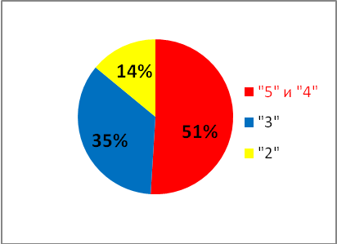
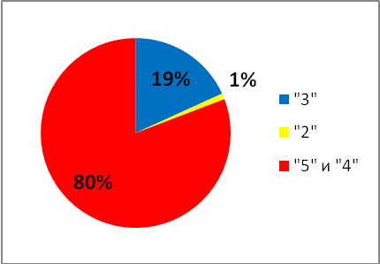

Русский язык 5 класс Русский язык 4 класс
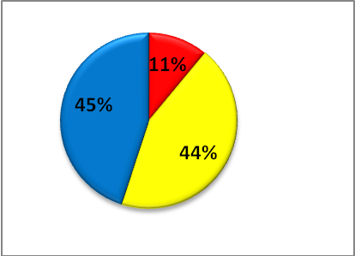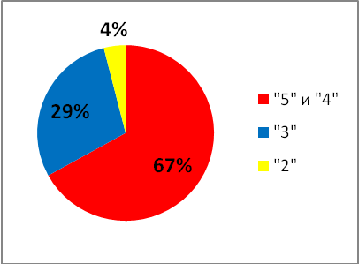

В течение учебного года с целью контроля за уровнем и качеством подготовки учащихся по итогам каждой четверти анализировались следующие результаты: уровень успеваемости по учебным предметам, контрольные срезы администрации школы, уровень сформированности интеллектуальных умений и познавательных интересов. С этой целью были проведены административные контрольные работы по математике, русскому языку и профильным предметам: стартовый (входной) контроль в 5-х классах, промежуточный (полугодовой) во всех классах, промежуточная аттестация учащихся 11-х классов и итоговый контроль.
Работы анализировались, обсуждались на заседаниях ШМО, на совещаниях при завуче и директоре.

Качество усвоения учащимися
основной и средней школы
предметов учебного плана
за 2008-2009 учебный год.

классы | алгебра |  | геометрия |  | русс.яз |  | литерат |  | химия |  | физика |  | биология |  | история |  | обществ |  | географ |  | информ |  | ин. Яз
классы | кач. | СОУ | кач. | СОУ | кач. | СОУ | кач. | СОУ | кач. | СОУ | кач. | СОУ | кач. | СОУ | кач. | СОУ | кач. | СОУ | кач. | СОУ | кач. | СОУ | кач. | СОУ
5 | 59 | 57 |  |  | 59 | 56 | 77 | 70 |  |  |  |  | 80 | 70 | 80 | 66 | 68 | 65 |  |  |  |  | 70 | 64
6 | 48 | 54 |  |  | 57 | 54 | 73 | 70 |  |  |  |  | 72 | 64 | 61 | 61 | 54 | 56 | 60 | 58 |  |  | 60 | 63
7 | 39 | 49 | 39 | 49 | 47 | 53 | 69 | 67 |  |  | 50 | 53 | 55 | 57 | 58 | 61 | 53 | 54 | 59 | 61 | 81 | 66 | 62 | 61
8 | 31 | 44 | 34 | 46 | 41 | 49 | 60 | 60 | 67 | 59 | 45 | 50 | 63 | 57 | 55 | 58 | 51 | 54 | 51 | 52 | 54 | 51 | 59 | 58
9 | 42 | 51 | 46 | 53 | 37 | 47 | 57 | 57 | 47 | 54 | 52 | 52 | 70 | 63 | 70 | 66 | 63 | 67 | 52 | 57 | 70 | 62 | 59 | 62
11 | 47 | 51 | 45 | 51 | 51 | 52 | 70 | 65 | 68 | 60 | 60 | 55 | 76 | 65 | 66 | 61 | 72 | 79 | 58 | 64 | 79 | 67 | 71 | 63
всего | 44 | 51 | 40 | 49 | 49 | 52 | 68 | 65 | 52 | 56 | 49 | 52 | 69 | 62 | 65 | 62 | 60 | 63 | 56 | 58 | 71 | 62 | 64 | 62

Отдельно по циклам (предметам) мы проводим сравнительный анализ результатов учебной деятельности учащихся каждого, отдельно взятого, класса (на протяжении трёх и более лет) и учителя, работающего в этом классе. Наблюдая динамику, мы даём соответствующие рекомендации, направленные на устранение недостатков в учебном процессе и способствующих повышению качества знаний по данному предмету в данном классе.

Динамика
степени обученности и качества знаний
учащихся по математике
за три года по классам и учителям.

2006-2007 учебный год |  |  |  | 2007-2008 учебный год |  |  |  | 2008-2009 учебный год
класс | Учитель | %соу | %кач. | класс | Учитель | %соу | %кач. | класс | Учитель | %соу | %кач.
3а | Тебиева Н.М. | 56 | 58 | 4а | Тебиева Н.М. | 58 | 59 | 5а | Остаева Б.К. | 53 | 57
3б | Иероклис Е.И. | 69 | 73 | 4б | Иероклис Е.И. | 66 | 73 | 5б | Остаева Б.К. | 59 | 55
3в | Данильянц Р.Р. | 67 | 74 | 4в | Данильянц Р.Р. | 67 | 50 | 5в | Кусова И.Н. | 64 | 77
3г | Бацазова О.З. | 79 | 81 | 4г | Бацазова О.З. | 65 | 73 | 5г | Кусова И.Н. | 53 | 46
4а | Тебиева Э.А, | 67 | 65 | 5а | Залесская А.П. | 52 | 41 | 6а | Залесская А.П. | 47 | 37
4б | Мистулова З.З | 75 | 73 | 5б | Малиева И.Х. | 69 | 74 | 6б | Малиева И.Х. | 57 | 57
4в | Широченкова | 59 | 60 | 5в | Пагиева Л.В. | 54 | 48 | 6в | Пагиева Л.В. | 55 | 50
4г | Цхурбаева Б.М. | 56 | 54 | 5г | Пагиева Л.В. | 58 | 43 | 6г | Пагиева Л.В. | 57 | 50
5а | Кусова И.Н. | 49 | 39 | 6а | Кусова И.Н. | 45 | 33 | 7а | Кусова И.Н. | 44 | 31
5б | Кусова И.Н. | 45 | 48 | 6б | Кусова И.Н. | 50 | 46 | 7б | Кусова И.Н. | 43 | 24
5в | Остаева Б.К. | 59 | 59 | 6в | Остаева Б.К. | 54 | 58 | 7в | Остаева Б.К. | 50 | 48
5г | Остаева Б.К. | 57 | 53 | 6г | Остаева Б.К. | 55 | 50 | 7г | Остаева Б.К. | 54 | 48
5д | Караичева А.Ф. | 60 | 57 | 6д | Караичева А.Ф. | 57 | 52 | 7д | Караичева А.Ф. | 52 | 43
6а | Залесская А.П. | 42 | 38 | 7а | Залесская А.П. | 42 | 22 | 8а | Залесская А.П. | 41 | 23
6б | Залесская А.П. | 40 | 36 | 7б | Залесская А.П. | 42 | 25 | 8б | Залесская А.П. | 42 | 29
6в | Кусова И.Н. | 45 | 29 | 7в | Кусова И.Н. | 46 | 32 | 8в | Караичева А.Ф. | 46 | 32
6г | Караичева А.Ф. | 45 | 27 | 7г | Караичева А.Ф. | 44 | 12 | 8г | Караичева А.Ф. | 42 | 26
6д | Караичева А.Ф. | 52 | 44 | 7д | Караичева А.Ф. | 54 | 36 | 8д | Караичева А.Ф. | 50 | 44
7а | Малиева И.Х. | 75 | 71 | 8а | Малиева И.Х. | 65 | 52 | 9а | Малиева И.Х. | 56 | 58
7б | Яковлева А.В. | 48 | 33 | 8б | Яковлева А.В. | 46 | 29 | 9б | Яковлева А.В. | 45 | 25
7в | Яковлева А.В. | 59 | 48 | 8в | Яковлева А.В. | 54 | 40 | 9в | Яковлева А.В. | 51 | 36
7г | Яковлева А.В. | 53 | 32 | 8г | Яковлева А.В. | 54 | 39 | 9г | Яковлева А.В. | 52 | 52
7д | Яковлева А.В. | 58 | 64 | 8д | Яковлева А.В. | 57 | 45 | 9д | Яковлева А.В. | 50 | 39
9а | Малиева И.Х. | 64 | 55 | 10а | Малиева И.Х. | 62 | 53 | 11а | Малиева И.Х. | 59 | 63
9б | Залесская А,П. | 47 | 28 | 10б | Малиева И.Х. | 48 | 29 | 11б | Малиева И.Х. | 45 | 33
9в | Губиева Э.У. | 62 | 49 | 10в | Губиева Э.У. | 62 | 58 | 11в | Губиева Э.У. | 61 | 76

Динамика
степени обученности и качества знаний
учащихся по русскому языку
за три года по классам и учителям.

 | 2006-2007 учебный год |  |  |  | 2007-2008 учебный год |  |  |  | 2008-2009 учебный год
класс |  | Учитель | %соу | %кач. | класс | Учитель | %соу | %кач. | класс | Учитель | %соу | %кач.
 | 3а | Тебиева Н.М. | 54,3 | 57,5 | 4а | Тебиева Н.М. | 53,1 | 53 | 5а | Ачеева А.Г. | 55,4 | 63
 | 3б | Иероклис Е.И. | 60 | 63,6 | 4б | Иероклис Е.И. | 60,9 | 69,6 | 5б | Васильченко Э. | 52, | 55
 | 3в | Данильянц Р.Р. | 61,6 | 68 | 4в | Данильянц Р.Р. | 49 | 36 | 5в | Попова Г.И. | 58 | 69
 | 3г | Бацазова О.З. | 59,5 | 69,2 | 4г | Бацазова О.З. | 54,2 | 50 | 5г | Ачеева А.Г. | 50,5 | 46
 | 4а | Тебиева Э.А, | 61,1 | 64 | 5а | Кудзоева Е.А. | 52,9 | 54 | 6а | Кудзоева Е.А. | 46 | 37
 | 4б | Мистулова З.З | 58,4 | 64,6 | 5б | Титорено С.Ю. | 66 | 70 | 6б | Титорено С.Ю. | 61 | 78
 | 4в | Широченкова | 53 | 48 | 5в | Кудзоева Е.А. | 49,5 | 37 | 6в | Кудзоева Е.А. | 52,9 | 54,5
 | 4г | Цхурбаева Б.М. | 57 | 66 | 5г | Титорено С.Ю. | 48 | 38 | 6г | Титорено С.Ю. | 52 | 45
 | 5а | Ляшова Г.В. | 48 | 36 | 6а | Ляшова Г.В. | 51,6 | 43,7 | 7а | Ляшова Г.В. | 46,1 | 31,2
 | 5б | Ачеева А.Г. | 47 | 40 | 6б | Ляшова Г.В. | 55,6 | 45 | 7б | Ляшова Г.В. | 44,5 | 23,8
 | 5в | Ляшова Г.В. | 57 | 69 | 6в | Ляшова Г.В. | 53,8 | 53,8 | 7в | Ляшова Г.В. | 55,6 | 60
 | 5г | Ласенко | 63 | 76 | 6г | Ляшова Г.В. | 63 | 75 | 7г | Ляшова Г.В. | 62,7 | 68,9
 | 5д | Попова Г.И. | 59 | 64 | 6д | Попова Г.И. | 55 | 61 | 7д | Попова Г.И. | 56 | 53
 | 6а | Васильченко Э.А. | 68 | 64 | 7а | Васильченко Э. | 63 | 58 | 8а | Васильченко Э. | 53 | 57
 | 6б | Кудзоева Е.А. | 54 | 60 | 7б | Гагиева М.В. | 46 | 44,8 | 8б | Гагиева М.В. | 45 | 32,1
 | 6в | Титоренко С.Ю. | 62 | 34,4 | 7в | Титоренко С.Ю. | 51 | 37 | 8в | Титоренко С.Ю. | 52 | 37
 | 6г | Титоренко С.Ю. | 46 | 38,4 | 7г | Титорено С.Ю. | 38,4 | 12 | 8г | Титорено С.Ю. | 46 | 36
 | 6д | Ачеева А.Г. | 51 | 41 | 7д | Ачеева А.Г. | 52,3 | 59 | 8д | Ачеева А.Г. | 50,3 | 44
 | 7а | Васильченко Э. | 54 | 57 | 8а | Васильченко Э. | 56 | 55 | 9а | Васильченко Э. | 58 | 69
 | 7б | Попова Г.И. | 47 | 40 | 8б | Попова Г.И. | 42 | 27 | 9б | Попова Г.И. | 47 | 33
 | 7в | Гагиева М.В. | 47,1 | 37 | 8в | Гагиева М.В. | 38,5 | 15 | 9в | Гагиева М.В. | 43 | 24
 | 7г | Гагиева М.В. | 39 | 17,8 | 8г | Гагиева М.В. | 35,3 | 15 | 9г | Гагиева М.В. | 42 | 19
 | 7д | Васильченко Э. | 64 | 44 | 8д | Васильченко Э. | 46 | 37 | 9д | Васильченко Э. | 47 | 35
 | 9а | Гагиева М.В. | 56,4 | 55 | 10а | Гагиева М.В. | 56,3 | 58 | 11а | Гагиева М.В. | 43,2 | 63
 | 9б | Гагиева М.В. | 39 | 32 | 10б | Гагиева М.В. | 41 | 22 | 11б | Гагиева М.В. | 43,2 | 26
 | 9в | Попова Г.И. | 37,1 | 4 | 10в | Попова Г.И. | 56 | 53 | 11в | Попова Г.И. | 60 | 72

Динамика
степени обученности и качества знаний
учащихся по физике
за три года по классам и учителям.

2006-2007 учебный год |  |  |  | 2007-2008 учебный год |  |  |  | 2008-2009 учебный год
класс | Учитель | %соу | %кач. | класс | Учитель | %соу | %кач. | класс | Учитель | %соу | %кач.
5а | - | - |  | 6а | - | - | - | 7а | Цакалиди В.Н. | 43 | 25
5б | - | - |  | 6б | - | - | - | 7б | Цакалиди В.Н. | 46 | 29
5в | - | - |  | 6в | - | - | - | 7в | Цакалиди В.Н. | 60 | 76
5г | - | - |  | 6г | - | - | - | 7г | Цакалиди В.Н. | 62 | 66
5д | - | - |  | 6д | - | - | - | 7д | Цакалиди В.Н. | 53 | 53
6а | - | - |  | 7а | Цакалиди В.Н. | 52 | 49 | 8а | Цакалиди В.Н. | 51 | 50
6б | - | - |  | 7б | Цакалиди В.Н. | 53 | 49 | 8б | Цакалиди В.Н. | 49 | 47
6в | - | - |  | 7в | Цакалиди В.Н. | 47 | 28 | 8в | Цакалиди В.Н. | 46 | 32
6г | - | - |  | 7г | Панкратова Л. | 50 | 49 | 8г | Панкратова Л. | 51 | 53
6д | - | - |  | 7д | Цакалиди В.Н. | 54 | 46 | 8д | Цакалиди В.Н. | 50 | 44
7а | Панкратова Л. | 70 | 81 | 8а | Панкратова Л. | 68 | 88 | 9а | Панкратова Л. | 65 | 84
7б | Панкратова Л. | 54 | 30 | 8б | Панкратова Л. | 50 | 29 | 9б | Панкратова Л. | 46 | 33
7в | Панкратова Л. | 51 | 41 | 8в | Панкратова Л. | 49 | 40 | 9в | Панкратова Л. | 47 | 40
7г | Панкратова Л. | 48 | 52 | 8г | Панкратова Л. | 47 | 54 | 9г | Панкратова Л. | 52 | 57
7д | Панкратова Л. | 55 | 47 | 8д | Цакалиди В.Н. | 54 | 45 | 9д | Цакалиди В.Н. | 51 | 43
9а | Панкратова Л. | 65 | 56 | 10а | Панкратова Л. | 62 | 71 | 11а | Панкратова Л. | 63 | 74
9б | Панкратова Л. | 51 | 54 | 10б | Панкратова Л. | 49 | 50 | 11б | Панкратова Л. | 52 | 55
9в | Панкратова Л. | 58 | 65 | 10в | Панкратова Л. | 56 | 63 | 11в | Панкратова Л. | 57 | 65

Сравнительный анализ
качества знаний учащихся II-ой и III-ей ступеней обучения
по основным предметам учебного плана школы за последние три года

Математика (алгебра)
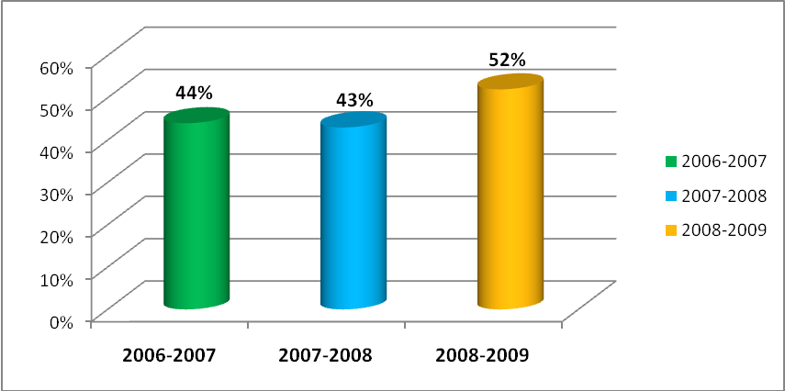

Русский язык
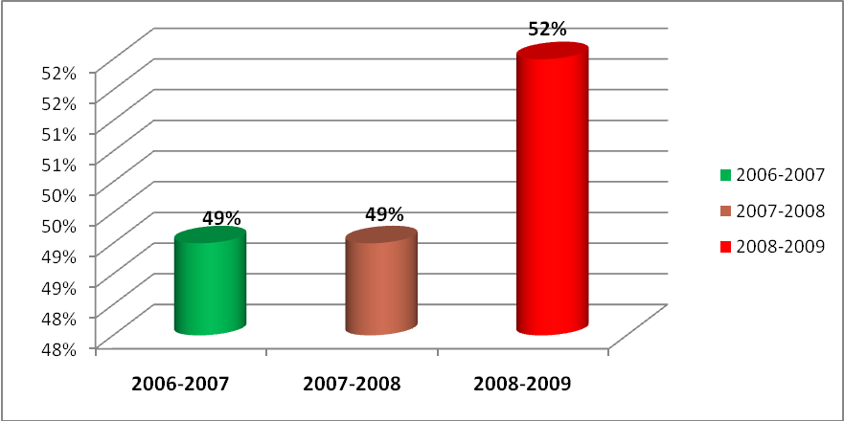

Физика

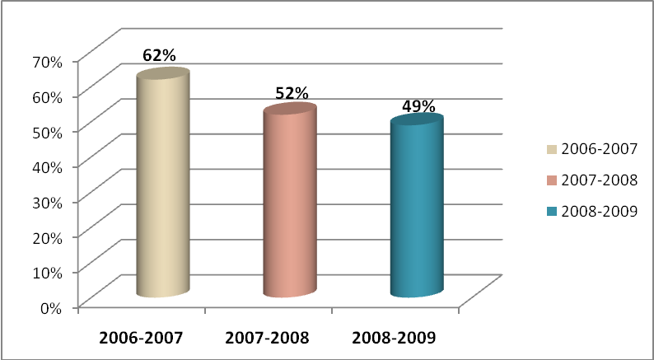

Химия

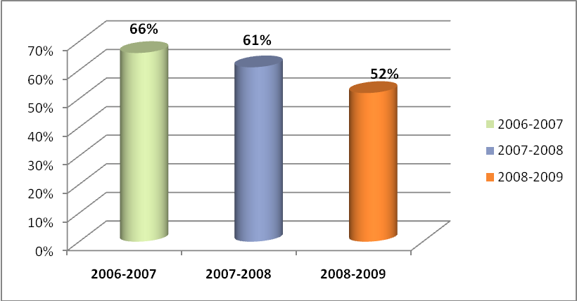

Биология

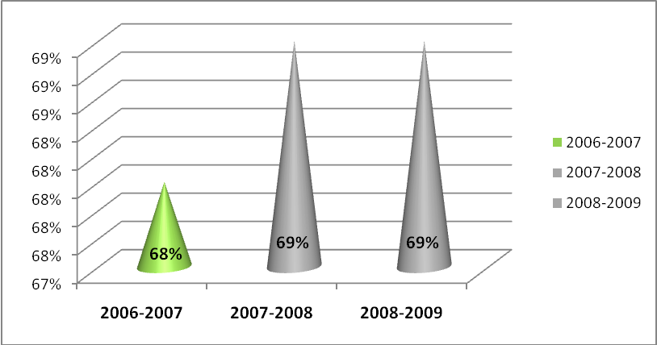

Иностранные языки

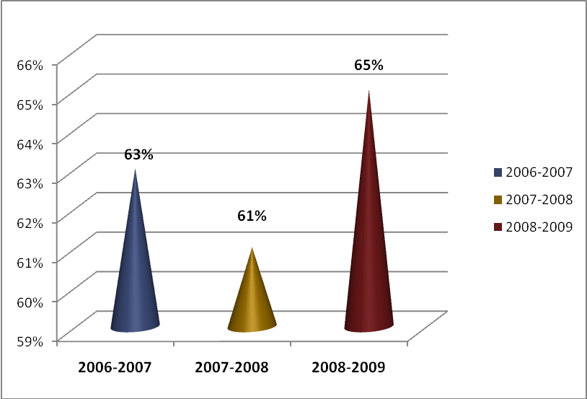

История

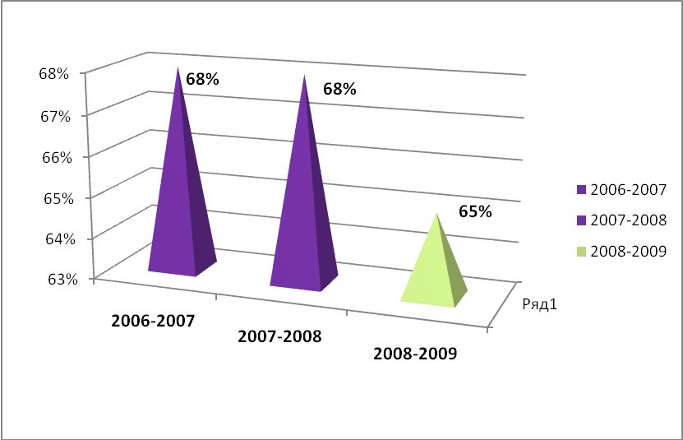

Обществознание

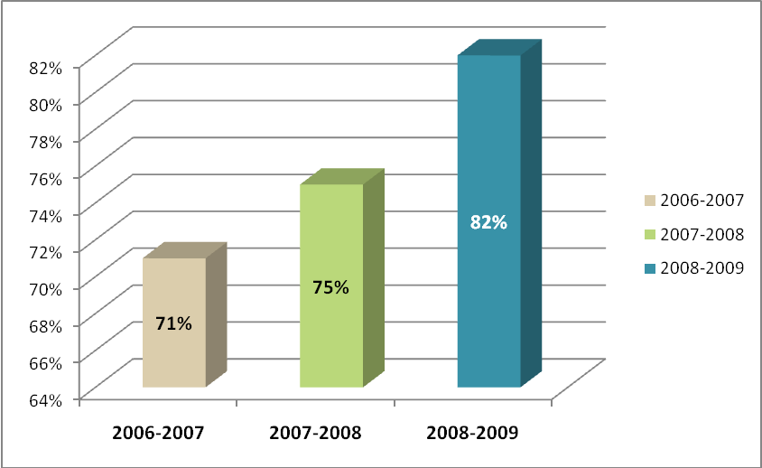

География

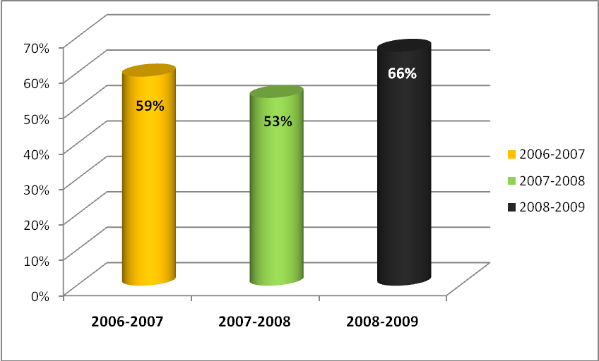

Анализ
итоговой аттестации учащихся 9-х, 11-х классов
за 2008 -2009 учебный год.
На конец 2008 -2009 учебного года в 9 классах обучались 124 ученика. Все учащиеся 9 классов были допущены к итоговой аттестации. Все 124 ученика успешно прошли итоговую аттестацию за курс основной школы и получили документ об образовании соответствующего образца. Учащиеся 9-х классов сдавали два обязательных экзамена в новой форме (русский язык и алгебра).
Итоговая аттестация по русскому языку проводилась по новой форме. Анализ результатов выполнения работ показал, что большинство учащихся с работой по русскому языку справились успешно, уровень сформированности важнейших речевых умений и усвоения языковых норм соответствует минимуму обязательного содержания основного общего образования по русскому языку. Экзаменационная работа состояла из 3-х частей.
Первая часть – изложение – направлена была на проверку умений понимать устную речь и воспроизводить ее в письменной форме. Большинство учащихся при выполнении этого задания продемонстрировали умение верно понимать и передавать основную мысль текста, логично передавать содержание его, используя средства выразительности и разные синтаксические конструкции.
Вторая часть (4 варианта текстов) выявила уровень сформированности практических умений извлекать информацию из прочитанного текста, умение опознавать, классифицировать и оценивать языковые явления. При выполнении третьей части экзаменационной работы – сочинение-рассуждение по предложенной теме. На основе прослушанного и прочитанного текста – учащиеся продемонстрировали умение строить высказывание в соответствии с предложенной коммуникативной задачей, логично и связно выражали собственную позицию, приводя примеры из текстов и собственные аргументы. Примерно 34 % учащихся показали на экзамене результат выше годовой оценки по русскому языку. (9 « А», 9 «Д» – учитель Васильченко Э.А.., 9 «Б» – Попова Г.И., 9 «В», 9 «Г» – Гагиева М.В.,)
Из 124 учащихся 9-х классов один ученик сдавал экзамены в традиционной форме.

Результаты государственной итоговой аттестации
учащихся 9-х классов по новой форме
по русскому языку:
класс | учитель | "5" | "4" | "3" | "2" | % кач.
9 "А" | Васильченко Э.А. | 3 | 21 | 2 | 0 | 96%
9 "Б" | Попова Г.И. | 0 | 12 | 11 | 1 | 46%
9 "В" | Гагиева М.В. | 4 | 16 | 5 | 0 | 76%
9"Г" | Гагиева М.В. | 1 | 13 | 6 | 1 | 68%
9 "Д" | Васильченко Э.А. | 3 | 14 | 8 | 3 | 61%
Всего | 123 | 11 | 75 | 31 | 5 | 71%

Итоговая аттестация по алгебре проводилась также в новой форме. На выполнение работы отводилось 4 часа (240мин.) Работа состояла из двух частей и содержала 21 задание: 1 часть – 16 заданий, 2 часть – 5 заданий.
Анализ результатов выполнения работ показал, что большинство учащихся с работой по алгебре справились успешно, уровень усвоения изучаемого соответствует минимуму обязательного содержания основного общего образования по алгебре.
Первая часть 4 варианта тестирование выявила базовый уровень, вторая часть первые три задания повышенного уровня и последние два задания самые сложные, при решение которых учащимся надо было применять свои знания в новой для них ситуации. При этом от учащихся требуется проанализировать ситуацию, самостоятельно разработать ее математическую модель и способ решения, привести обоснования, доказательства выполненных действий и математически грамотно записать полученное решение.
Результаты государственной итоговой аттестации
учащихся 9-х классов по новой форме
по алгебре:

класс | учитель | "5" | "4" | "3" | "2" | % кач.
9 "А" | Малиева Б.Х. | 10 | 11 | 4 | 0 | 81%
9 "Б" | Яковлева А.В. | 1 | 10 | 12 | 1 | 46%
9 "В" | Яковлева А.В. | 2 | 11 | 13 | 1 | 52%
9"Г" | Яковлева А.В. | 0 | 4 | 14 | 1 | 19%
9 "Д" | Яковлева А.В. | 3 | 9 | 15 | 1 | 43%
Всего | 123 | 16 | 45 | 58 | 4 | 50%

Выпускники основной школы сдавали так же по новой форме экзамены по выбору.
Химия-6 География-4 Биология-4 Обществознание-4 История-1
«5» - 1 «5» -1 «5»- 0 «5» - 1 «5»-0
«4»- 4 «4»-3 «4»-4 «4»-1 «4»-0
«3» - 0 «3» - 0 «3» - 0 «3» - 1 «3»-1
«2» - 1 «2» - 0 «2 - 0 «2» - 1 «2»-0

Результаты итоговой аттестации показывают соответствие уровня и качества подготовки выпускников требованиям государственных образовательных стандартов.

На конец 2008-2009 учебного года в 11-х классах школы обучались 131ученик, из них двое учащихся проходили итоговую аттестацию в форме государственного экзамена. Все учащиеся были допущены к итоговой аттестации и успешно ее выдержали и получили документ об образовании государственного образца. В 11«А» классе было 3 ученика претендующих на «золотую» медаль: Носачева Ю., КовалеваЭ. и Уртаев М.. Они с честью выдержали Единые Государственные Экзамены и получили « Золотые медали за особые успехи в учении».
Все 131 выпускник школы успешно выдержали итоговую аттестацию, подтвердив свои годовые оценки.
Обязательными для сдачи в этом учебном году явились ЕГЭ по математике и русскому языку. Все остальные предметы учащиеся сдавали по выбору. Ниже приводятся результаты ЕГЭ выпускников 11-х классов по всем сдаваемым предметам. Так как тестовые баллы не переводились в оценки, то нами рассмотрены результаты в балловых промежутках, которые приблизительно соответствуют общепринятым школьным пятибалльным оценкам.
Русский язык (сдавали 129 учащихся)

баллы |  | 0 -36 |  | 37 -50 |  |  | 51 -60 |  | 61 -70 |  | 71 -80 |  | 81 -90 |  | 91 -100
кол.уч. |  | 0 |  | 24 |  |  | 40 |  | 46 |  | 16 |  | 1 |  | 2
% |  | 0% |  | 19% |  |  | 31% |  | 36% |  | 12% |  | 1% |  | 2%
Математика (сдавали 129 учащихся )
баллы |  | 0 -20 |  | 21 -30 |  |  | 31 -45 |  | 46 -55 |  | 56 -65 |  | 66 -75 |  | 76 -100
кол.уч. |  | 0 |  | 4 |  |  | 27 |  | 30 |  | 42 |  | 0 |  | 00000 00
% |  | 0% |  | 3% |  |  | 21% |  | 23% |  | 33% |  | 0% |  | 0%
Химия (сдавали учащихся 29 )

баллы |  | 0-33 |  | 34-49 |  |  | 50-60 |  | 61-70 |  | 71-80 |  | 81-90 |  | 91-100
кол.уч. |  | 1 |  | 8 |  |  | 7 |  | 8 |  | 4 |  | 1 |  | 0
% |  | 3% |  | 28% |  |  | 24% |  | 28% |  | 14% |  | 3% |  | 0%
Физика (сдавали 28 учащихся)
баллы |  | 0 -31 |  | 32 -40 |  |  | 41 -50 |  | 51 -60 |  | 61 -70 |  | 71 -85 |  | 86 -100
кол.уч. |  | 2 |  | 7 |  |  | 8 |  | 8 |  | 3 |  | 0 |  | 0
% |  | 7% |  | 25% |  |  | 29% |  | 29% |  | 11% |  | 0% |  | 0%
Обществознание (сдавали 67 учащихся)

баллы |  | 0--38 |  | 39 -49 |  |  | 50 -60 |  | 61 -70 |  | 71 -80 |  | 81 -90 |  | 91 -100
кол.уч. |  | 2 |  | 12 |  |  | 28 |  | 18 |  | 7 |  | 0 |  | 0
% |  | 3% |  | 18% |  |  | 42% |  | 27% |  | 10% |  | 0% |  | 0%
История (сдавали 34 учащихся)

баллы |  | 0 -29 |  | 30 -40 |  |  | 41 -50 |  | 51 -60 |  | 61 -70 |  | 71 -80 |  | 81 -100
кол.уч. |  | 3 |  | 4 |  |  | 5 |  | 11 |  | 4 |  | 7 |  | 0
% |  | 9% |  | 12% |  |  | 15% |  | 32% |  | 12% |  | 21% |  | 0%
Биология (сдавали 33 учащихся)
баллы |  | 0 -34 |  | 35 -45 |  |  | 46 -50 |  | 51-64 |  | 65 -75 |  | 76 -84 |  | 85 -100
кол.уч. |  | 1 |  | 3 |  |  | 13 |  | 5 |  | 8 |  | 3 |  | 0
% |  | 3% |  | 9% |  |  | 39% |  | 15% |  | 24% |  | 9% |  | 0%
 | Информатика (сдавали 18 учащихся )
баллы |  | 0 -35 |  | 36 -45 |  | 46 -50 |  |  | 51 -60 |  | 61 -70 |  | 71 -80 |  | 81 -100
кол.уч. |  | 2 |  | 5 |  | 3 |  |  | 4 |  | 3 |  | 1 |  | 0
% |  | 11% |  | 28% |  | 17% |  |  | 22% |  | 17% |  | 6% |  | 0%
Английский язык (сдавали 13 учащихся)

баллы |  | 0 -19 |  | 20 -40 |  |  | 41 -50 |  | 51 -60 |  | 61 -70 |  | 71 -80 |  | 81 -100
кол.уч. |  | 1 |  | 4 |  |  | 0 |  | 3 |  | 1 |  | 3 |  | 1
% |  | 8% |  | 31% |  |  | 0% |  | 23% |  | 8% |  | 23% |  | 8%
География (сдавали 4 учащихся)

баллы |  | 0- 33 |  | 34 -40 |  |  | 41 -50 |  | 51-60 |  | 61 -70 |  | 71 -80 |  | 81-100
кол.уч. |  | 0 |  | 0 |  |  | 3 |  | 1 |  | 0 |  | 0 |  | 0
% |  | 0% |  | 0% |  |  | 75% |  | 25% |  | 0% |  | 0% |  | 0%

Анализ результатов ЕГЭ по всем предметам показал, что больше 50% выпускников школы сдали экзамены на «Хорошо и отлично». То есть учащиеся подготовились к ним с большой ответственностью. Дала «плоды» и огромная работа, проведенная учителями - предметниками, которые быстро перестроили свой стиль работы в связи с вводом ЕГЭ.
Итого в 2008-2009 учебном году в независимой аттестации приняли участие:
4-е классы - 103 ученика;
5-е классы - 97 учащихся;
9-е классы - 124 ученика;
11-е классы -129 учащихся.
Всего - 453 ученика (39%).

В современном образовании сегодня провозглашен принцип вариативности, который даёт возможность педагогическим коллективам выбирать и конструировать педагогический процесс.
В этом направлении идёт и наша школа: разработка различных вариантов содержания образования (профильное обучении), использование возможностей современной дидактики и повышение эффективности образовательных структур, использование в широком объёме новых идей, направлений и технологий. Одной из таких технологий является мониторинг качества знаний учащихся.

МЕТОДИЧЕСКАЯ РАБОТА ЗА 2008 – 2009 УЧЕБНЫЙ ГОД.

В 2008 – 2009 учебном году в школе работали следующие методические объединения:
1) начальных классов;
2) русского языка и литературы;
3)осетинского языка и литературы;
4) математики, физики, информатики;
5) химии, биологии, географии;
6) истории, обществознания, экономики;
7) иностранных языков;
8) физической культуры;
9) музыки, ИЗО, трудового обучения.
Возглавлял работу методический совет.
Всеми методическими объединениями в начале учебного года были составлены планы работы, утверждалось планирование по каждому предмету, намечалась тематика докладов, семинаров, практических занятий, открытых уроков. Планировалась внеклассная работа по каждому предмету ( кружковая работа, декады педагогического мастерства).
На заседаниях МО обсуждались новые подходы к планированию учебного процесса, утверждались тексты контрольных работ, планы самообразования, задания для проведения школьных олимпиад. В дидактический материал 11 класса были включены вопросы, связанные с ЕГЭ, изучалась нормативная документация, экзаменационный материал для проведения итоговой аттестации учащихся 9, 11 классов.
Работа большинства школьных МО направлялась на реализацию общешкольной проблемы – «Научно – исследовательская и проектная деятельность учащихся». Некоторые продолжили работу над прошлогодней проблемой.
Главная задача учителей – словесников в 2008- -2009 учебном году – это выполнение программы по русскому языку и литературе.
В план работы МО были внесены вопросы изучения нормативных документов, утверждались тексты контрольных диктантов, планирование уроков, планы самообразования, темы исследовательских и проектных работ, материал для проведения школьной олимпиады.
На заседаниях МО проводился качественный анализ полугодовых и годовых контрольных работ, заслушивались отчёты о подготовке к итоговой аттестации в форме и по материалам ЕГЭ.
В план методической работы была включена тематика уроков с использованием видеофильмов и ИКТ («Гласные в суффиксах глаголов», 6 кл., Кудзоева Л.А,; «Образ Мцыри в поэме М.Ю,Лермонтова «Мцыри»,8 кл.,Гагиева М.В.; «Имя существительное. Повторение и систематизация», 6 кл. и другие )
На хорошем уровне прошла декада педагогического мастерства учителей русского языка и литературы, в план которой были включены: конкурс предметных газет, литературные викторины, конкурс инсценированной басни, конкурс чтецов, конкурс диктантов «Самый грамотный ученик», лингвистический вечер, посвящённый В.И.Далю, творческие работы учащихся.
На каждом заседании МО заслушивались доклады («Проект как метод обучения на уроках русского языка и литературы» Гагиевой М.В., «Почему именно метод проектов?» Кудзоевой Л.А. и другие) . Учителя Попова Г.И. и Гагиева М.В. делились опытом проведения уроков подготовки к написанию части «С» ЕГЭ.
МО словесников приняло участие в городском конкурсе, посвящённом 200-летию со дня рождения Н.В.Гоголя, и удачно , по словам членов жюри, выступила группа ребят, инсценировав отрывок из комедии Н.В.Гоголя «Ревизор»(учитель Ачеева А.Г.)
Учащиеся школы в игре «Русский медвежонок » заняли 1, 2, 3 места в районе.
Вместе с тем в следующем учебном году МО учителей русского языка и литературы предстоит решить задачи по устранению имевших место недостатков.
В целом работа МО словесников признана удовлетворительной.
МО учителей осетинского языка и литературы продолжило работу над проблемой школы.
На первом же заседании был составлен план работы на весь учебный год. В плане работы была намечена тематика докладов, открытых уроков, план месячника, посвящённого 150-летию со дня рождения К.Л.Хетагурова, а также план мероприятия празднования Дня осетинского языка и литературы.
На заседаниях МО утверждались тематические планы по осетинскому языку и литературе, планы самообразования, материал для проведения школьной олимпиады, изучалась нормативная документация, утверждался материал для проведения итоговой аттестации учащихся 9-ых, 11-ых классов.
В октябре 2008 года учителями осетинского языка и литературы было подготовлено и проведено мероприятие, посвящённое 150-летию со дня рождения Коста.
Учителя начальной школы Лагкуева Ф.А., Тохтиева А.Э,, Тедеева Ф.В. подготовили конкурсы рисунков, газет, чтецов ( с 11 по 13 октября ).
Дзоциева М.У., Цеова М.И. и Козаева А.Б. провели викторину «А знаешь ли ты творчество Коста?» как во владеющих, так и в невладеющих группах.
Цеова М.И. и Козаева А.Б. организовали посещение дома-музея Коста с учащимися 8д и 8в классов15 октября.
Учителями осетинского языка и литературы были даны открытые уроки, открытые внеклассные мероприятия по творчеству К.Л.Хетагурова ( Кадзаева И.Г., Козаева А.Б., Макиева Т.А., Тедеева Ф.В.)
Осетиноведы провели школьную олимпиаду по предмету. В городской олимпиаде призовых мест не было.
К 110-летию «Осетинской лиры» был подготовлен вечер.
К научно - практической конференции Козаевой А.Б. была подготовлена ученица 8в класса Газзаева М. с проектной работой « «Последний сборник произведений Т.Хаджеты «Фǽсизǽр».
Учителя физико-математического цикла провели в течение учебного года все запланированные заседания МО ( 4 ). На них рассмотрены следующие темы:
- Пути повышения эффективности образования.
- Новые формы оценки достижений и прогресса в обучении.
- Компьютерное обеспечение. За и против и другие.
Вся работа МО была направлена на решение таких проблем, как обеспечение прочного и сознательного овладения учащимися системой математических и физических знаний; продолжение работы по развитию творческих способностей учащихся; улучшение качества знаний учащихся при итоговой аттестации в форме ЕГЭ.
Чтобы вызвать интерес к изучению математики у учащихся 5-6 классов учителя Кусова И.Н., Пагиева Л.В. проводили открытые мероприятия и открытые уроки в игровой форме. Они использовали такие формы проведения, как урок-соревнование, урок-презентация. Вместе со своими учениками они «отправлялись в полёт на космическом корабле» ( Пагиева Л.В., урок-презентация ко Дню космонавтики).
К научно-практической конференции учителя математики и физики подготовили следующих учащихся:

№ | Ф.И. ученика | Класс | Название работы | Ф. И. О учителя
1. | Дзахоев Тимур | 5в | «Биография Пифагора». | Кусова И.Н.
2. |  | 5 | «Исследование площади прямоугольника данного периметра». | Остаева Б.К.
3. | Гатиева Дарья  Саркисянц Виктория | 6в | «Гамильтоновы пути». | Пагиева Л.В.
4. | Кумехов Георгий  Козаев Георгий | 6г | «Цифры и шифры». | Пагиева Л.В.
5. | Мусульбес Нина | 7а | «Понятие функции». | Кусова И.Н.
6. | Головинова | 7в | «Исследование некоторых множеств, состоящих из координат точек, сумма которых постоянна». | Остаева Б.К.
7. | Агапов Дмитрий | 7д | «Математика и математики в Вов». | Караичева А.Ф.
8. | Радченко Регина | 8в | «Оптика. Световые волны». | Цакалиди В.Н.
9. | Решетникова Диана | 8д | «Имена отечественных математиков на карте Луны». | Караичева А.Ф.
10. | Базгадзе Эвелина | 9а | «Различные способы решения уравнений с модулями». | Малиева Б.Х.
11. | Кусова Алина | 9в | «Числа, как основное понятие математики». | Яковлева А.В.

В старших классах учителями Малиевой Б.Х. и Яковлевой А.В. работа была направлена на успешную сдачу учащимися итоговой аттестации в форме ЕГЭ. В течение года в форме тестирования проводились самостоятельные работы, зачёты. Элементы тестирования использовались и на контрольных работах. В итоге все учащиеся 11-ых классов сдали экзамен успешно. Среди 9-ых классов: «5» - 16, «4» - 42, «3» - 62, «2» - 4.
Учителя Мо приняли активное участие в проведении предметных олимпиад, декады педагогического мастерства.
В течение учебного года все учителя математики и физики овладели компьютерной техникой и успешно её применяют на уроках.
На реализацию школьной проблемы была направлена работа учителей биологии, химии и географии.
Учителя Еналдиева Р.А., Скорописова И.В., Мельситова В.А., Гаврилюк Л.А,, Уртаева Л.П. и Джелиева В.Г. проводили уроки с использованием новых технологий.
К участию в научно-практической конференции подготовили учащихсяЕналдиева Р.А. («Влияние природы воды на прорастание семян»,Гобеева И., 7г, Даниленко А., 7д) ,Моргоева С.Х. («Исследование голубой глины на содержание химических элементов и её значение как катализатора», Цуциев О., 9а; «Голубая глина в космицевтике», Черемисина О., 9 класс) и Джелиева В.Г. («Экологические проблемы Северной Осетии», Айларова А. и Бестаева З., 9г )
На хорошем методическом уровне прошла декада педагогического мастерства ( 21 – 30 апреля 2009 года)
В первый день вестибюль школы был оформлен стенгазетами по предмету, выставлены на конкурс другие творческие работы.
Интересные беседы о предмете химии провела Мельситова В.А.
Среди учащихся 7 классов оживлённо прошёл КВН «Живая природа» (Еналдиева Р.А.)
С целью развития интереса к биологии, привития любви ко всему живому была организована экскурсия в музей природы.
Скорописова И.В. провела среди 5-х классов конкурс «Лучший знаток в природоведении».
Главная цель декады – повышение интереса к естественнонаучным предметам – была достигнута.
Учителя истории, обществознания и экономики на заседаниях МО в прошедшем учебном году знакомились с нормативной документацией, подводили итоги олимпиад и декады педагогического мастерства.
По плану давались открытые уроки с использованием новых компьютерных технологий ( Секинаева Ф.Н., Мутофянц И.А., Боциева Л.Д.)
В рамках декады подготовлены и проведены интересные мероприятия (Цибирова В.Т., Секинаева Ф.Н., Боциева Л.Д. и Мутофянц И.А.)
К научно – практической конференции подготовили проектные работы с презентациями ( Секинаева Ф.Н.»Мохенджо-Даро: город мёртвых», Тахохов Б., 5 а кл.; «Оборона Брестской крепости», Чегаев З. и Артамонов Б., 11 а кл; Боциева Л.Д., «Александр Невский», Лалиев А., 9а кл.; Цибирова В.Т, «Человек – венец природы», учащиеся 9-ых классов)
В городской олимпиаде по истории - 3-ье место.
В конкурсе эссе по праву Решетникова В. заняла 2 – ое место по ЮФО в г. Ростове.
Работа МО историков признана удовлетворительной.
Плодотворной можно назвать и работу МО учителей иностранных языков.
Ими были проведены все запланированные заседания, на которых знакомились с нормативными документами, знакомились с передовым опытом и внедряли его в деятельность учителей МО.
Методическая тема МО – «Научно – исследовательская и проектная деятельность учащихся». Ученики вовлекаются в проектную работу, начиная со 2 класса. В конце учебного года на ученической конференции выступили следующие учащиеся: Андрусенко Н., 7д, «Мадам Тюссо и её музей» ( Албегова И.Х.); Николаева К.,7г «Проблемы подросткового возраста» (Хиценко М.Ю.); Дзукаева А., 9б, «Австралия и Канада» ( Абаева Ф,К,) ; Кусова О., 8б, «Мой любимый актёр – Орландо Блум» ( Даурова З.Ц,) ; Бекузарова И..7д, «Великобритания. Лондон» ( Дигурова Т.П.) ; Курносова К., 9д, «Как найти друга» ( Кудзиева З.Х.).
Многие учителя дали открытые уроки:
Албегова И.Х.- Приёмы вовлечения учащихся в интерактивную деятельность, 5а;
Абаева Ф.К. – Welcome to London ̀ s sightseeing, 5г;
Хиценко М.Ю. – Проблемы подростков в школе и дома, 7г;
Кукарина Ю.С. – Мы знаем алфавит, 2а;
Кудзиева З.Х. – Живопись Франции. Импрессионизм, 9д.
Учителями иностранных языков ведётся внеклассная работа с учащимися.
В городской олимпиаде по французскому языку Курносова К. заняла 1 – ое место ( учитель Кудзиева З.Х.)
На итоговом заседании МО была дана удовлетворительная оценка работе учителей иностранных языков.
Проблемы здоровья сейчас волнуют всю общественность, так как статистика показывает, что абсолютно здоровых детей нет.
Главная задача учителей физической культуры – такая организация образовательного процесса на всех уровнях, при которой качественное обучение , развитие и воспитание учащихся не сопровождаются нанесением ущерба их здоровью. Урок физкультуры в школе – главный урок здоровья. В настоящее время стало больше освобождённых от уроков физкультуры детей, поэтому применение особых педагогических технологий на уроках физкультуры жизненно необходимо.
Моргоева Р.Д., Абрамов В.Б., Пагиева А.В. и Кижеватова Ю.В. применяют разноуровневые задания с учётом их сложности и подготовленности учащихся. Насыщенные разминки с различными упражнениями, развивающие игры, спортивно-массовые мероприятия пробуждают желание стать ловкими, сильными, умелыми , здоровыми.
В 2008-2009 учебном году проведены следующие мероприятия: «День здоровья» ( сентябрь и май); «День бегуна» ( октябрь, 4-7 классы ); мини-футбол ( ноябрь, 6-7 классы ); первенство по баскетболу ( 7, 8, 9, 11 классы ); весёлые старты ( февраль, 4, 6, 7 классы ); подготовка к «Президентским состязаниям» и участие в них ( март, 7 класс ); смотр песни и строя «Статен, строен, уважения достоин» ( май, 2-8 классы).
МО учителей технологии, музыки и ИЗО было запланировано и проведено 4 заседания, на которых поднимались вопросы развития трудовых навыков учащихся и творческого воображения, зачитывались и обсуждались доклады, знакомились с новинками методической литературы.
Инновационные технологии применялись на уроках рисования, музыки, технического и обслуживающего труда.
Шевчукова Л.Д. подготовила к конференции учащихся 7-ых классов ( «Утилизация отходов швейного производства», групповой проект ) и ученицу 5г класса Голощапову К. ( «Блюда из чёрствого хлеба» ).
Учителя технологии Шевчукова Л.Д. и Коваленко А.Л. прививают учащимся не только трудовые навыки, но и воспитывают бережное отношение к школьному имуществу, любовь к родной школе.
Плодотворная работа методических объединений школы способствовала выполнению поставленных в начале учебного года задач, повышению качества знаний учащихся.
Вместе с тем уделялось недостаточно внимания развитию способностей одарённых детей, что повлияло на их работу в городской олимпиаде: мало призовых мест (франц. яз.- 1 место; химия – 2 место; история – 3 место ).
Не было работ, которые можно было бы представить на научную конференцию «Шаг в будущее».
В новом 2009 – 2010 учебном году следует устранить данные недочёты, тем более, что в школе есть все условия для плодотворной работы и учащихся, и учителей: библиотека, медиакласс, компьютеры, проекторы, интерактивные доски во многих кабинетах, ресурсы Интернета.
В школе работает методический кабинет, в котором накоплен большой методический материал, предметные журналы, материалы в помощь учителям и учащимся, занимающимся исследовательской и проектной деятельностью.
Задача школьных МО - направить усилия учителей-предметников через метод проектов на:
- развитие познавательных способностей учащихся;
- повышение мотивации к обучению;
- совершенствование способностей к самообразованию и саморазвитию;
- развитие умения ориентироваться в информационном пространстве и выделять главное;
- обучение умению публичного выступления;
- развитие критического мышления.

Воспитательная работа 2008-2009уч.год

В ходе реализации программы развития воспитания в школе выделены приоритетные направления, нуждающиеся в особом внимании и поддержке:
- создание условий для участия обучающихся в управлении образовательными учреждениями, развитие деятельности детских общественных организаций и объединений;
- формирование культуры здоровья и дальнейшее совершенствование системы профилактики злоупотребления психоактивными веществами;
- создание условий для обеспечения прав родителей на участие в управлении образовательным учреждением и усиление роли семьи в воспитании детей.
Предполагается реализация посредством осуществления следующих подпрограмм (или проектов)
«Внимание, ребенок!» - подпрограмма, направленная на формирование эффективной системы профилактики детской безнадзорности и правонарушений, способной обеспечить преодоление негативных проявлений среди детей.
«Здоровье» - подпрограмма, направленная на формирование ценностных установок и жизненных приоритетов на здоровье, здоровый образ жизни, саморегуляцию личности.
«Юный Владикавказец» - подпрограмма, направленная на воспитание гражданина и патриота родного города и Отечества.
«Мир увлечений» - подпрограмма, направленная на разностороннее развитие детей, формирование их творческих способностей, создание условий для самореализации личности.
«Семья и школа» - подпрограмма, направленная на создание условий для активного участия родителей в воспитательном процессе, управлении образовательным учреждением.
Ожидаемые результаты:
Создание условий для совершенствования системы воспитания в школе. Формирование гражданско-патриотического сознания. Развитие чувства
сопричастности судьбам родного города, Отечества. Формирование у детей целостного миропонимания и современного научного мировоззрения, развития культуры межэтнических отношений. Последовательную ориентацию на культуросообразность воспитания, призванную обеспечить формирование духовного мира человека. Совершенствование системы семейного воспитания и включение семьи в воспитательную систему школы. Создание условий появления и мотивации творческой активности воспитанников в различных сферах социально значимой деятельности. Развитие непрерывной системы образования, преемственность уровней и ступеней образования, поддержку исследовательской и инновационной деятельности.
Эти направления призваны не только повышать потенциал системы воспитания для достижения планируемых результатов, но и в целом способствовать эффективности модернизации образования на предстоящие годы. В систему мероприятий по реализации Программы входят комплексные мероприятия, обеспечивающие реализацию намеченных Программой направлений развития ожидаемых результатов. Часть мероприятий проводится на основе планов совместных действий по реализации Программы с общественными объединениями, управлением образования, Министерством образования, АМС г. Владикавказа, префектурой Северо-Западного муниципального округа и другими образовательными учреждениями города.
Основные направления духовно-нравственного воспитания школьников:
- Патриотическое
- Эстетическое
- Инновационное
- Экологическое
- Трудовое
- Социальное партнёрство

Патриотическое
Основной целью является: совершенствование системы патриотического воспитания, формирование высокого патриотического сознания, верности Отечеству, готовности к выполнению конституционных обязанностей.
Для достижения этой цели необходимо решить следующие задачи:
1. Продолжить создание системы патриотического воспитания.
2. Продолжить совершенствование нормативно-правовой организационно-методической базы патриотического воспитания.
3. Повышать качество патриотического воспитания в образовательных учреждениях, превратить их в центры патриотического воспитания подрастающего поколения.
4. Проводить научно-обоснованную организаторскую и пропагандистскую деятельность с целью дальнейшего развития патриотизма как стержневой
духовносоставляющей России.
5. Привлекать к участию в патриотическом воспитании научные учреждения, общественные организации, отдельных граждан.
В рамках патриотического воспитания в школе был проведен месячник патриотической работы с 23.01.09г. по 23.02.09г. в соответствии с планом. В школе были проведены классные часы, конкурс чтецов, акция «Посылка солдату», экскурсии в музей ДОСААФ, была продолжено тесное сотрудничество и оказана шефская помощь батальону связи ВЧ 5373. В мае месяце в школе был проведен смотр строя и песни «Статен в строю – силен в бою». Были организованы встречи с ветеранами ВОВ и военнослужащими. Юнармейцы отряда «Наследники Славы» принимали участие во всех городских мероприятиях: открывали месячник военно – патриотической работы, чествовали ветеранов, несли почетный караул и вахту памяти. Учащимися 6 «Б» класса в этом году налажено сотрудничество с суворовцами. На городском конкурсе ораторского искусства ученица 11 «А» класса Носачева Юлия заняла 2 место.
Эстетическое
Основные цели: побуждение учащегося познать свои склонности, интересы к искусству, музыке, живописи, природе.
Для достижения этой цели необходимо как можно шире привлекать учащихся к школьной художественной самодеятельности, целью которой является приобщение учащихся к активной общественной деятельности.
В системе эстетического воспитания учащихся во внеурочное время можно выделить три взаимосвязанных звена: 1) эстетическое просвещение; 2) развитие эстетических чувств и вкуса; 3) обогащение опыта художественной деятельности.
Огромной силой эстетически - эмоционального воздействия обладает театр. Необходимо предварительно готовить учащихся к восприятию театрального искусства, но самое главное – создавать условия, при которых дети были бы способны поддаться обаянию игры актёров.
В школе за этот год были показаны два спектакля кукольного театра «САБИ», ученики 8 «В» и 8 «Д» класса посетили спектакль дигорского театра, на спектаклях осетинского и русского театра были ученики 9-11 классов. Учащиеся 5-6 классов посетили выставки экзотических бабочек, восковых фигур, 7-8 классы совершили экскурсии в музей Хетагурова и краеведения. На родину Коста в селение Нар ездили ученики 6 «Б», 7 «Г» класса и клуб «Патриот». В школе на день Учителя, день Единства были организованны концерты художественной самодеятельности, учениками 6 «Б» класса для учащихся 2 –го класса был показан спектакль «Колобок», силами старшеклассников были проведены новогодние представления для малышей «Сон Деда Мороза», ученики 4 «Б» класса успешно выступили на фестивале со сказкой «Золушка». В рамках военно – патриотического месячника проходил смотр инсценированной песни, где старшеклассники нашей школы так же заняли призовое место.
Экологическое
Основной целью является: воспитание понимания единства экологического сознания и поведения, гармоничного с природой.
На формирование экологического сознания оказывают влияние экологические знания и убеждения, поэтому в школе уделяется большое значение этому направлению. Учащиеся школы постоянно принимают участие в экологической выставке «Нам и внукам», где постоянно занимают призовые места. Силами девятиклассников в общегородской акции «Чистые ручьи» были убраны заповедные места Кобанского ущелья. Старшеклассники школы выезжают по местам боевой славы не только с целью экскурсии, но и проводят там экологический десант.
Трудовое
Основная цель: воспитание духовно нравственного человека через трудовую деятельность.
Воспитание в труде - это один из аспектов комплексного подхода к воспитанию, осуществление которого выступает важнейшим условием повышения эффективности педагогического процесса. С целью этого организованно дежурство по классам и школе, уборка школьных и пришкольных участков, прилегающих улиц микрорайона и подшефного детского сада.
Социальное партнёрство
Основные задачи:
1. формирование общественно полезной и культурной деятельности учащихся, гражданственности, гуманизма;
2. Внедрение принципов сотрудничества, направленных на социальное взаимодействие с окружающим миром;
3. Активное участие в социально значимых мероприятиях города и республики
РСО - Алания.
В этом году в школе организованно волонтерское движение которым, к концу года охвачено около 150 человек. Ученики школы приняли самое активное участие в городских акциях: «Берега», «Чистые ручьи», «День пожилого человека», «Рождественский подарок ребенку-инвалиду», «Письмо солдату». Учащимися школы организована шефская помощь детскому саду № 73, ВЧ 5373, инвалиду Буханец Н.И. В течение года ученики школы были частыми гостями в детских домах и центрах реабилитации. В конкурсе «Листая страницы прошлого» а разделе презентация «Владикавказ – моими глазами» команда заняла призовое место. По результатам конкурса команда была приглашена на семинар по толерантности в июне месяце в п. Архипо – Осиповка.
Дополнительное образование в школе осуществляется предметными кружками:
- «Вокруг Света»- английский язык,
- «Маленький принц» - французский язык,
- «По следам наших предков» - осетинский язык,
- «Живой родник» - русский язык,
- «Твоё право» - обществознание,
- «Земля – мой дом» - экология,
- «Занимательная физика»,
- «Хозяюшка» - технология,
- «Мир сказок» - предшкольный класс,
- «Считай, решай, смекай» - начальная школа и другие предметные кружки.
В работе 32-х предметных кружков принимают участие 453 ученика нашей школы. Результатами кружковой работы стали достижения и победы наших учащихся на различных районных, городских и республиканских смотрах, конкурсах и выставках.

В школе работают спортивные секции: шахматная – «Белая ладья», баскетбол, легкая атлетика, самбо, вольная борьба, тхэквондо, в которых занимаются 267 учащихся, функционирует тренажерный зал, где занимаются и ученики и учителя.
Большой популярностью пользуются организованные в школе театральная студия, хоровой и театрально – фольклорный кружок.

В соответствии с программой в школе успешно работают отряды
- «Юные аланы» - 5 «Б», 5 «В», 9 «А» классы,
- «Юные коры» - 6 «Б» класс,
- ЮИД « Рыцари дорог» - 7 «Г» класс,
- «Юные пионеры» - 3 «Б» класс,
- «Лучики» - 4 «Б» класс,
- «Волонтёры» - 7 «Д», 9 «В», «Г», «Д»,
- ДЮП «Искра» - 8 «Б» класс.
- «Миротворцы» - 5 «А» и 5 «Г» классы,

Основополагающим направлением в работе школы является воспитание гражданина и патриота. На протяжении ряда лет в школе успешно работают клубы «Импульс» и «Патриот».

Традиционные праздники и мероприятия, прошедшие в нашей школе:
«День знаний», « День учителя», « День самоуправления», «Золотая осень», «День здоровья», « День матери», «День Успеха», « Новый год», «День победы», «Последний звонок», смотр строя и песни – «Статен, строен, уважения достоин», акции – «День пожилого человека», «Посылка солдату», «Трудовой, экологический десант», «Помощь ветерану», «Милосердие»,

Наши результаты и достижения:
В течение ряда лет школьный хор «Зæрватыкк» является призером городского и республиканского смотра - конкурса хоровых коллективов. В этом году мы заняли первые место в городском конкурсе и второе в республиканском.

Военно-патриотическая работа клуба «Патриот» признана лучшей и отмечена дипломами и грамотами Управления и Министерства Образования РСО - Алания.
Команда юнармейцев школы «Наследники Славы» неоднократно становилась призером республиканской игры «Победа». В 2008 году наша команда в республиканском конкурсе заняла первое место и представила республику во Всероссийском финале военно-спортивной игры «Победа» в городе Рязань.
Отличных результатов и достижений добиваются и спортсмены нашей школы - команды по легкой атлетике, футболу, баскетболу, настольному теннису, боулингу.
В мае 2009 года класс команда 7 «Д» заняла третье место в Республиканских соревнованиях «Президентские игры», а в номинации презентация команды «В спорте мы одна семья» - заняла первое место.
Команда 9-х классов на протяжении всего года участвовала в проекте ЦИК и интеллектуального клуба «Альбус» г. Владикавказа «Молодежь – будущее России» и стала победителем номинации «Молодежь просит слово».
В течение учебного года по графику каждый из классных руководителей провел открытый классный час и разработал внеклассное мероприятие для методической копилки школы. Практически все классы принимали участие в общественной жизни школы, самыми активными были 7 «Д» класс (807 баллов), 7 «Г» класс (793 балла), 6 «Б» класс (740 баллов). Пассивную позицию заняли классы 6 «А» класс (400 баллов), 8 «Б» класс (412 баллов), 6 «Г» класс (457 баллов).
Учебный год в школе закончился праздником Успеха, на котором чествуют всех победителей.

НАГРАДЫ

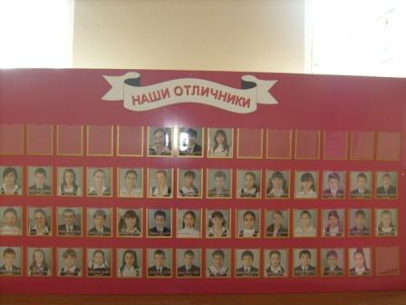

2007 и 2008 финансовые годы

